***Эмоциональное благополучие ребёнка в семье***

Главное в воспитании маленького человека – достижение душевного единения, нравственной связи родителей с ребёнком.В семье ребёнок получает первый жизненный опыт, делает первые наблюдения, учится как вести себя в различных ситуациях. Эмоциональный климат семьи – главное условие успешной жизни ребёнка, залог его уверенности и безопасности. Никакой новый телефон не заменит вашего внимания.

Родители могут искренне любить ребенка, но при этом не уделять ему достаточно внимания. Причины, на первый взгляд, самые уважительные: работа, обеспечивающая достаток и уверенность в завтрашнем дне, забота о младшем члене семьи, напряженная учеба...

    Для ребенка такая ситуация не просто мучительна – опасна: неудовлетворенная потребность во внимании родителей порождает у него вереницу негативных представлений о самом себе, об окружающих и мире в целом, поэтому недостаток внимания близких людей он воспринимает очень болезненно: «Я недостоин любви», «Мои чувства и желания не имеют значения».

Результатом плохого контакта и обоюдной потери доверия часто становятся серьезные проблемы в семье в подростковом возрасте. Так подросток может попасть в дурную компанию, начать курить, употреблять алкоголь, пристраститься к наркотикам, стать зависимым от компьютера и т.д.

    Не получая позитивного внимания, он ищет хотя бы негативного. Ребенок, который смирился с мыслью, что сам по себе он недостаточно хорош, либо превращается в перфекциониста, который всю жизнь своими успехами и достижениями пытается доказать родителям, что он достоин их любви и внимания, либо становится жертвой заниженной самооценки и нередко до конца своих дней исповедует принцип «Не высовываться!».

Самоощущение и картина мира человека, который с первых дней жизни получал достаточный объем внимания близких, совершенно иные. Такой ребенок верит в себя, легко вступает в контакты с окружающими, без особых сложностей находит друзей, быстрее учится договариваться и сотрудничать, в целом более оптимистичен.

В сущности, способ и особенности взаимодействия с родителями как с первым социумом в жизни, каждый человек переносит на остальных людей.

О том, что ребенку недостает внимания родителей, можно заподозрить, если он

•        часто болеет (у него снижен иммунитет);

•        замкнут, с трудом идет на контакт со сверстниками и взрослыми;

•        обнаруживает болезненную привязанность к матери;

•        демонстративно нарушает установленные правила и границы, регулярно устраивает себе праздники непослушания;

•        ведет себя агрессивно, с охотой ввязывается в детские драки;

•        осознанно сквернословит.

***Однако важно знать****:* указанные проявления могут быть вызваны не только нехваткой родительского внимания, но и другими причинами, поэтому в каждом конкретном случае лучше обратиться за консультацией к психологу.

Попытка ребенка получить внимание родителей проходит несколько стадий:

* Желание позитивного внимания и поиск путей его завоевания. Ребенок ходит за мамой по пятам, не отпускает ее от себя, ноет, проникновенно заглядывает в глаза, перебивает, начинает «хулиганить», когда мама общается с кем-то, кроме него.
* Резкие действия, крики, нарушение границ и правил обычно позволяют маленькому человеку получить порцию негативного внимания.

Если ребенку не удается обратить на себя внимание взрослых с помощью плохого поведения, он выбирает одну из следующих стратегий:

* «тихоня» оставляет попытки «урвать» долю родительского внимания, становится пассивным, постепенно отдаляется от родителей и начинает жить жизнью «вещи в себе» (при этом взрослые часто не замечают, что ребенок замкнулся);
* «борец» мстит за невнимание с помощью агрессии, оскорблений. Месть иногда сопровождается стремлением получить хотя бы негативное внимание матери и отца.

Ребенок экспериментирует, пробуя разные варианты и изучая реакцию взрослых. Большое значение также имеет темперамент.

Как общаться с ребенком?

Прежде всего необходимо:

•        умение слушать ребенка (метод «активного слушания») – с предельным уважением к его личности и делам.

Когда у маленького человека появляется потребность поделиться своей радостью или горем, взрослому следует выкроить время для беседы, отложив все свои дела, телефонные звонки, и просто послушать – без критики, осуждения, нравоучений и «ценных» советов.

•        взгляд в глаза – тоже прекрасный способ продемонстрировать свое внимание.

•        эмоциональный контакт и время, проведенное вместе.

•        совместная деятельность родителей и ребенка, когда последнему поручено какое-то ответственное дело.

Нельзя оставлять без внимания успех маленького члена семьи в «коллективном» мероприятии, необходимо отметить его вклад в общее дело. При этом желательно, чтобы похвала состояла не только из оценок вроде «Молодец!», «Умница!», а была подробной – описывала, что именно взрослому понравилось в действиях ребенка. Например: «Мне очень понравилось, как ты прибрал в комнате: книги аккуратно расставлены на полке, пыль с мебели тщательно вытерта, пол чисто подметен». Пояснения необходимы для того, чтобы ребенок точно знал, за что удостоился похвалы в том или ином случае.

Беспокоиться не о чем, если признаки, по которым можно понять, что потребность ребенка во внимании матери и отца удовлетворена:

•        у ребенка появляются собственные дела, он хочет побыть и поиграть один, без участия родителей.

•        такой ребенок растет дружелюбным и спокойным, легко идет на контакт, доверяет взрослым.

Типы детско – родительских взаимоотношений.

«**Принятие**» Родитель уважает индивидуальность ребёнка. Принимает его таким, какой он есть, проводит с ребёнком много времени,одобряет его интересы и планы.

«**Отвержение**» Родитель воспринимает своего ребёнка плохим, неприспособленным, неудачливым. Испытывает к нему злость, досаду, раздражение. Не доверяет ребёнку и не уважает его.

«**Симбиоз**» Родитель ощущает себя с ребёнком единым целым, стремится удовлетворять все его потребности, оградить его от трудностей и неприятностей жизни. Родитель постоянно испытывает постоянную тревогу за ребёнка. Ребёнок ему кажется маленьким и беззащитным. Такой родитель по своей воле не предоставит самостоятельности ребёнку никогда.

«**Авторитарная гиперсоциализация**» Родитель требует от ребёнка безоговорочного послушания и дисциплины. Он старается навязать ребёнку во всём свою волю, не в состоянии встать на его точку зрения. За проявление своеволия ребёнка сурово наказывают. Родитель пристально следит за социальными достижениями ребёнка, привычками, мыслями, чувствами.

«**Маленький неудачник**» Родитель видит ребёнка младшим по сравнению с реальным возрастом. Интересы, мысли, чувства ребёнка кажутся родителю детскими, несерьёзными. Ребёнок представляется открытым для дурных влияний. Родитель старается оградить ребёнка от трудностей жизни и строго контролировать его  действия.

«**Кооперация**» Родитель заинтересован в делах и планах ребёнка, старается во всём помочь ребёнку. Высоко оценивает интеллектуальные и творческие способности ребёнка, испытывает чувство гордости за него. Он поощряет инициативу и самостоятельность ребёнка, старается быть с ним на равных. Родитель доверяет ребёнку.

Кроме внимания для ребёнка важна эмоциональная поддержка в семье. Эмоциональная поддержка — один из важнейших факторов, способных улучшить взаимоотношения между детьми и взрослыми. При недостатке или отсутствии адекватной поддержки ребенок испытывает разочарование.

***Эмоциональная поддержка — это процесс:***

• в котором взрослый сосредотачивается на позитивных сторонах и преимуществах ребенка с целью укрепления его самооценки;

• который помогает ребенку поверить в себя и свои способности.

Взрослые часто путают поддержку с похвалой и наградой. Похвала может быть, а может и не быть поддержкой. Например, слишком щедрая похвала может показаться ребенку неискренней. В другом случае она может поддержать ребенка, который опасается, что он не соответствует ожиданиям взрослых.

Психологическая поддержка основана на том, чтобы помочь ребенку почувствовать свою нужность.

Награда обычно выдается ребенку за то, что он сделал что-то очень хорошо, или за какие-то его достижения в определенный период времени.

Поддержка, в отличие от похвалы, может оказываться при любой попытке сделать что-то самостоятельно, или небольшом прогрессе. Когда вы выражаете удовольствие от того, что делает ребенок, это поддерживает его и стимулирует продолжать дело или делать новые попытки достичь успеха. Он получает удовольствие от себя.

Чтобы поддерживать ребенка, взрослому необходимо сосредоточиться на позитивной стороне его поступков и поощрении того, что он делает.

Поддерживать ребенка — значит верить в него. Ребенок нуждается в поддержке не только когда ему плохо, но и когда ему хорошо.

***Поддерживать можно посредством:***

- контакта «глаза в глаза»;

- физический контакт;

- пристальное внимание;

- активное слушание.

***А так же:***

*•* Отдельных слов (красиво, аккуратно, прекрасно, здорово, вперед, продолжай).

• Высказываний ("Я горжусь тобой!", "Мне нравится, как ты работаешь", "Это действительно про­гресс!", "Я рад твоей помощи", "Все идет прекрасно", "Я рад, что ты в этом участвовал", "Я рад, что ты пробовал это сделать, хотя все получилось вовсе не так, как ты ожидал").

• Прикосновений (прикоснуться к плечу, дотронуться до руки, приблизить свое лицо к его лицу, слегка обнять его).

• Совместных действий физического соучастия (сидеть, стоять рядом с ребенком, мягко вести его, играть с ним, слушать его, есть вместе с ним);

• Выражения лица (улыбка, подмигивание, кивок, смех).

•         От вас не должна исходить агрессия.

•         Провожая ребёнка в школу, смотрите на него с любовью.

•         Вечером, перед сном проявляйте к ребёнку безусловную любовь.

Обязательно найдите время для общения с ребёнком. Заслужите желание ребёнка рассказывать вам. Отогрейте душу ребёнка, общаясь с ним, дайте ему возможность «выпустить пар». Не избегайте ласковых слов и прикосновений. Ласка смягчает душу, снимает напряжение.

Никогда не упрекайте ребёнка

•          *ни возрастом: «Ты уже большой!»,*

*•          ни полом: «А ещё мальчик!».*

*•          ни куском хлеба: «Мы тебя поим и кормим!».*

В спорах с сыном или дочерью иногда уступайте, чтобы им не казалось, что они вечно неправы.

 Постарайтесь овладеть культурой просьбы. Помните, что дети берут пример в первую очередь с родителей.

Не кричите на ребёнка из-за каждого пустяка. Случается, что поведение ребенка не нравится взрослым. Именно в такие моменты необходимо показать ребенку, что неудача ни в коей мере не умаляет его личных достоинств. Важно, чтобы взрослый научился принимать ребенка таким, какой он есть, включая все его достижения и промахи.

Родитель должен показать ребенку, что тот является важным членом семьи и значит для него больше, чем все связанные с ним проблемы.

Итак, чтобы поддержать ребенка, необходимо:

•         Безусловно принимайте и уважайте ребѐнка.

•         Если вы рассержены на ребѐнка, нужно выражать своѐ недовольство не ребѐнком в целом, а его отдельными действиями.

•         Можно осуждать действия ребѐнка, но не его чувства. Раз чувства у него возникли, значит, для этого есть основания.

•         Недовольство действиями ребѐнка не должно быть систематическим, иначе оно перерастѐт в неприятие ребѐнка.

•         Активно выслушивайте его переживания и потребности.

•         Чаще будьте вместе (читайте, играйте, занимайтесь).

•         Не вмешивайтесь в занятия, с которыми он справляется.

•         Помогайте, когда он просит.

•         Поддерживайте успехи.

•         Делитесь своими чувствами.

•         Конструктивно разрешайте конфликты.

•         Используйте в повседневном общении приветливые фразы.

•         Обнимайте не менее 4-х, а лучше по 8 раз в день.

Любите своего ребёнка. Ведь это так просто. И всегда помните: родительская любовь – это безусловное и безоговорочное принятие своего ребёнка.

В заключении несколько замечательных высказываний об объятиях.

«Без объятий жизнь теряет краски».

«Когда ты долго меня не обнимаешь, я начинаю болеть».

«Объятия – это обмен энергией, делись только добром».

«Объятья – признак максимального доверия».

«Объятья счастье берегут».

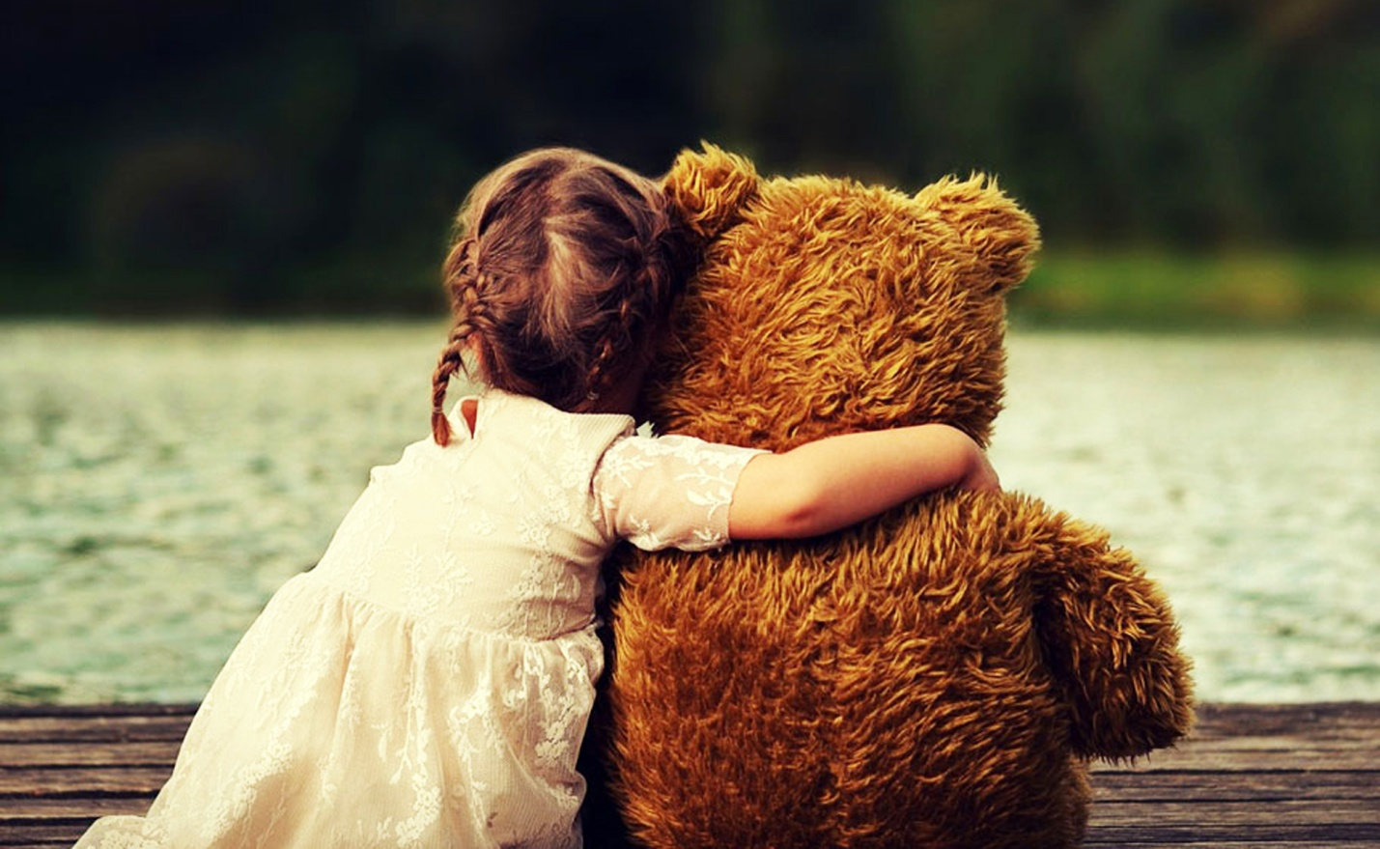

**Источник: infourok.ru**